Технические данные клапана предохранительного пружинного Т-32МС-3 Ду80
Клапаны применяются в резервуарах, котлах, емкостях, сосудах и трубопроводах для автоматического сброса рабочей среды в отводящий патрубок или непосредственно в атмосферу.
Принцип действия изделия заключается в следующем:

  - Поток среды действует на затвор.
  - Движение потока ограничено усилием сжатия пружины.
  - Избыточное давление при приподнимает шток вверх, если превышено усилие сжатия пружины.
  - Поток (пар или жидкость) направляется в выходной патрубок.
  - Давление жидкости (газа) приходит в норму.
  - Пружина возвращает затвор на исходное положение.
Клапан предохранительный Т-32МС-3 является полноподъемным прямого действия. Это значит, что выходной патрубок на один-два диаметра больше впускного патрубка.
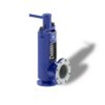
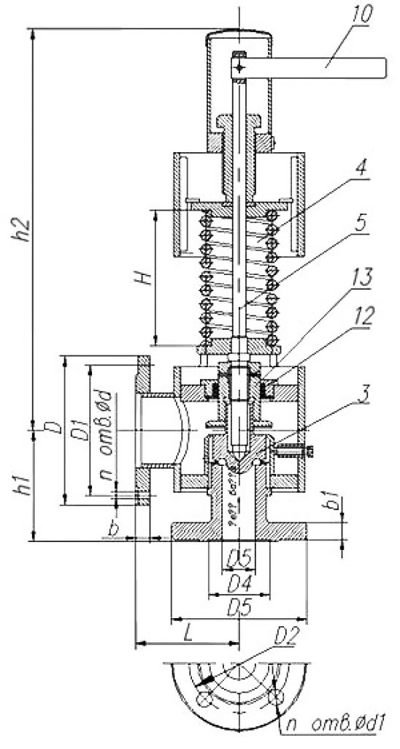
 | Шифр клапана | Входной фланец |  |  |  | Выходной фланец |  |  |  |  |  |  | Среда |  | Предельные параметры условий работы |  |  |  |  |  |  |  |  | Расчетный диаметр мм/площадь сечения мм |  | **Давление начало открыв. МПа кгс/см²
 | Шифр клапана | Усл. диаметр мм |  | Усл. давление МПа/кгс/см² |  | Усл. диаметр мм |  |  | Усл. давление МПа/кгс/см² |  |  |  |  |  | Рабочее давление МПа/кгс/см² |  |  |  |  | Температура среды С
 | Т-32МС-3 | 80 |  | 6,4/64 |  | 150 |  |  | 1,6/16 |  |  |  | пар |  | 0,7-1,5/7-15 |  |  |  |  | До 425 |  |  |  | 62/3017,5 |  | 3,3/33
Рабочая часть клапана, как правило, изготавливается из нержавеющей стали. Мягкий уплотнений нет, то есть идет притирка «металл по металлу». Плотность обеспечивается тщательной притиркой рабочих поверхностей. Усилие прижима регулируется пружиной. Существуют несколько типов пружин из расчета на различные давления рабочих сред.
Для правильного подбора пружины и настройки клапана нужно знать диаметр трубопровода, на котором будет установлен предохранительный клапан Т-32МС, параметры среды (давление и температура) и главный параметр – величина давления, при которой клапан должен сработать. После настройки клапан предохранительный Т-32МС опломбируется, на него выдается паспорт, где указывается давление срабатывания. Не рекомендуется самостоятельно регулировать пружину.
На клапане установлен рычаг, при помощи которого можно вручную произвести открытие клапана, то есть сбросить давление. Это аварийный рычаг. На каждом клапане есть шильдик, на котором указываются все необходимые параметры.
Периодические изменения параметров (температура, давление, химический состав теплоносителя) осложняют условия эксплуатации клапанов и являются одной из причин нарушения герметичности мест соединений арматуры и трубопроводов, вызывают деформации прокладки и специфическим образом влияют на свойства самой стали.
В комплектацию клапана предохранительного Т-32МС входят технический паспорт, сертификат соответствия, свидетельство об изготовлении, руководство и разрешение на эксплуатацию.

Характеристики: Клапаны Т-32МС-3 Ду80
Общие характеристики
Ду, мм | Dn80
Класс герметичности | A
Нагрузка на золотник | пружинный
Принцип действия | подъемный, угловой
Ру, кгс/см² | Pn64
Ру, МПа | 6.4
Тип клапана | предохранительный
Управление клапана | С ручным подрывом
Высота подъема золотника | полноподъемный

Габариты
Длина, L, мм | 325
Высота, H, мм | 740

Материал изготовления
Материал корпуса | ст.20
Уплотнительные поверхность | ЦН-6Л

Присоединение
Ду входного фланца, мм | 80
Ду выходного фланца, мм | 150
Монтаж | вертикально
Способ соединения | фланцевое
Ру входного фланца, кгс/см² | 6,4 (64)
Ру выходного фланца, кгс/см² | 1.6 (16)

Температура
Температура окружающей среды, °С | от -40 до +40°С
Температура рабочей среды, °С | до +425°С

Настройки клапана
Настройка пружины кг/см² | 7-15

Тех. характеристики
Рабочая среда клапана | Сбросной клапан для пара
Наработка на отказ, циклов | 200
Давление начало открывание, МПа, кгс/см² | 3-3,3/33
Климатическое исполнение | У, УХЛ, ХЛ
Площадь сечения, см² | 30,175
Применяемость к котлам | ДКВр-20-13, ДКВр-20-23, КЕВ-2,5-14

Габариты
Вес | 76 кг

